1. **Схема границ**

Рыбоводного участка

**Озеро Солёное**

**Ханты-Мансийский район**

Площадь участка - 43 га

|  |  |  |  |  |  |  |
| --- | --- | --- | --- | --- | --- | --- |
| Номер точки | Географические координаты точек | | | | | |
| С.Ш. | | | В.Д. | | |
| град. | мин. | сек. | град. | мин. | сек. |
| 1 | 60 | 47 | 16 | 69 | 51 | 30 |
| 2 | 60 | 47 | 24 | 69 | 52 | 17 |
| 3 | 60 | 47 | 04 | 69 | 52 | 34 |
| 4 | 60 | 47 | 18 | 69 | 52 | 02 |

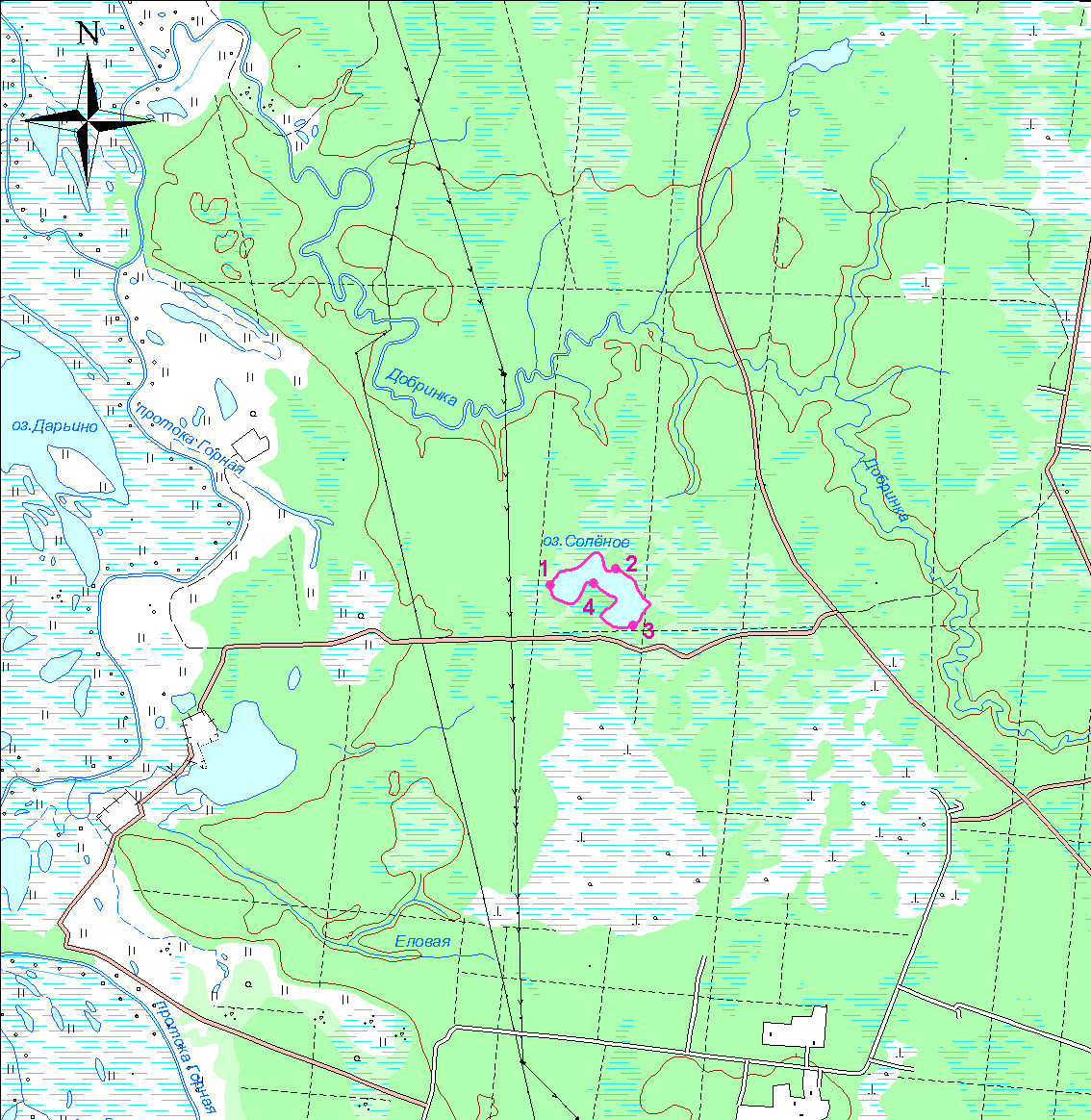

**Масштаб 1:75 000**

**Условные обозначения:**

Граница рыбоводного участка

|  |
| --- |
| 1. **Текстовое описание:** |
| 1. Границы рыбоводного участка включают в себя всю акваторию водного объекта, точки 1, 2, 3, 4 соединены по береговой линии. Координаты: 1. C.Ш. 60° 47' 16" B.Д. 69° 51' 30"; 2. C.Ш. 60° 47' 24" B.Д. 69° 52' 17"; 3. C.Ш. 60° 47' 04" B.Д. 69° 52' 34"; 4. C.Ш. 60° 47' 18" B.Д. 69° 52' 02". |